Brian Izaya

The Journey Space

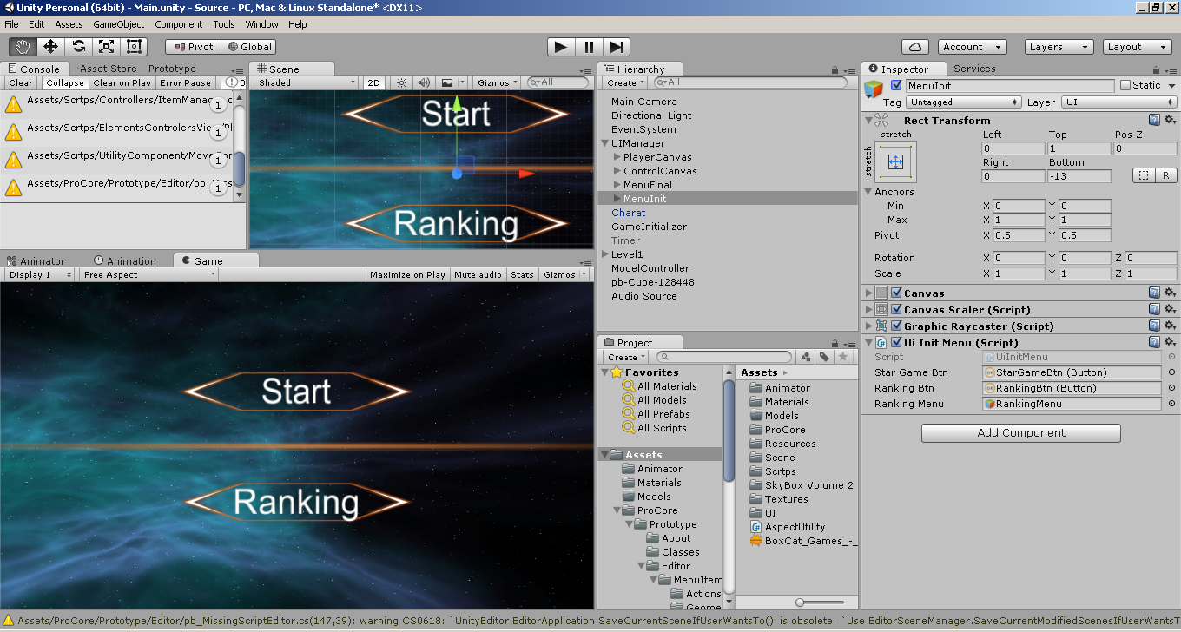

Introducción

The Journey Space es un juego 2d donde el objetivo es de muerte, teniendo el tiempo en contra tienes que superar los obstáculos lo antes posible y evitar daños.

Mecánicas

Android: Consta con un control de moviente en el eje X, y una capacidad de flote o salto.

PC: Puedes valerte del teclado usando las teclas "A D" para moverte y el "Espacio" para saltar

Debes ir flotando evitando tocar las paredes, el suelo los enemigos, y los existen puntos donde puedes descansar en el mapa

Enemigos que saltan hacia el jugado o lanzan proyectiles.

Plataformas

PC y Android

Equipo

Brian Izaya

Narrativa

La tierra ya no es un lugar sustentable para vivir y un astronauta valientemente sale de la tierra en una nave espacial buscando ayuda en otros planetas, luego de un tiempo de viaje, pasa lo inesperado y se ve atrapado en una lluvia de asteroides, donde ocurre un lamentable accidente y muchos de estos asteroides impactan con la nave, luego del choque se levanta aturdido y se ve flotando en una de las turbinas de la nave rodeado de partes de asteroides, criaturas extrañas y partes de la nave, con tan solo 30 segundos de oxigeno, debe llegar a la cabina recolectando piezas para repara su nave.

Flujo de pantallas

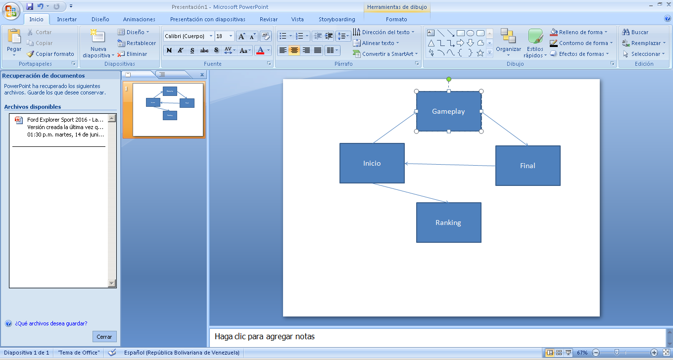

Assets

Plugin para el manejo de los elementos 3d: http://www.procore3d.com/

SCIFI Orange UI para el arte del UI https://www.assetstore.unity3d.com/en/#!/content/58755

Para el Assets de sonido http://freemusicarchive.org/music/BoxCat_Games/